Riportiamo di seguito degli esempi di testo da postare sui social media (con eventuali immagini in allegato) per aiutarti a promuovere l'argomento di salute e benessere del mese, ovvero la Salute mentale femminile. Sentiti libero di condividerli sulle piattaforme di comunicazione aziendali e sul tuo account LinkedIn, a seconda dei casi.

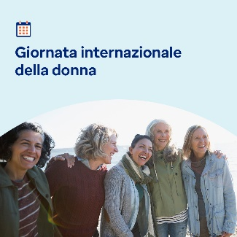  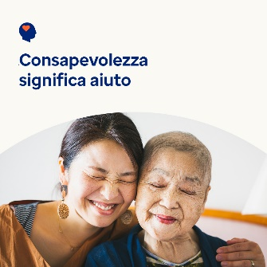 

* L'8 marzo è la Giornata internazionale della donna. Dai un'occhiata agli strumenti di questo mese per scoprire come valorizzare le donne della tua vita e di tutto il mondo supportandone in maniera efficace la salute mentale e il benessere. [optumwellbeing.com/newthismonth/it-IT](https://optumwellbeing.com/newthismonth/it-IT) #employeehealth #wellbeing #AccelerateAction #IWD2025
* Riconoscere il proprio valore può offrirci una vita più appagante e più ottimismo. Utilizza questo foglio di lavoro per apprezzare il tuo valore. [optumwellbeing.com/newthismonth/it-IT](https://optumwellbeing.com/newthismonth/it-IT) #employeehealth #wellbeing #AccelerateAction #IWD2025
* Comprendere la salute mentale e il benessere è importante per aiutare il prossimo. Scopri come farlo con gli strumenti di questo mese. [optumwellbeing.com/newthismonth/it-IT](https://optumwellbeing.com/newthismonth/it-IT) #employeehealth #wellbeing #AccelerateAction #IWD2025
* Scopri la storia della Giornata internazionale della donna negli strumenti di questo mese. [optumwellbeing.com/newthismonth/it-IT](https://optumwellbeing.com/newthismonth/it-IT) #employeehealth #wellbeing #AccelerateAction #IWD2025

**Come pubblicare su LinkedIn:**

* Apri il tuo account LinkedIn
* Seleziona il tuo testo preferito (collegamento compreso) dall'alto. Copia + incolla.
* Scegli la tua immagine preferita e aggiungila al tuo post (salva l'immagine su disco, quindi seleziona “Add photo (aggiungi foto)” prima di passare al punto 4)
* Fai clic su “Post (Pubblica)”